**Схема расположения места (площадки) накопления твердых коммунальных отходов в черте населенного пункта д. Мякинницыно**

**Площадка ТКО № 1** (координаты 60.336314, 46.638121)

Местоположение: д. Мякинницыно, дом 62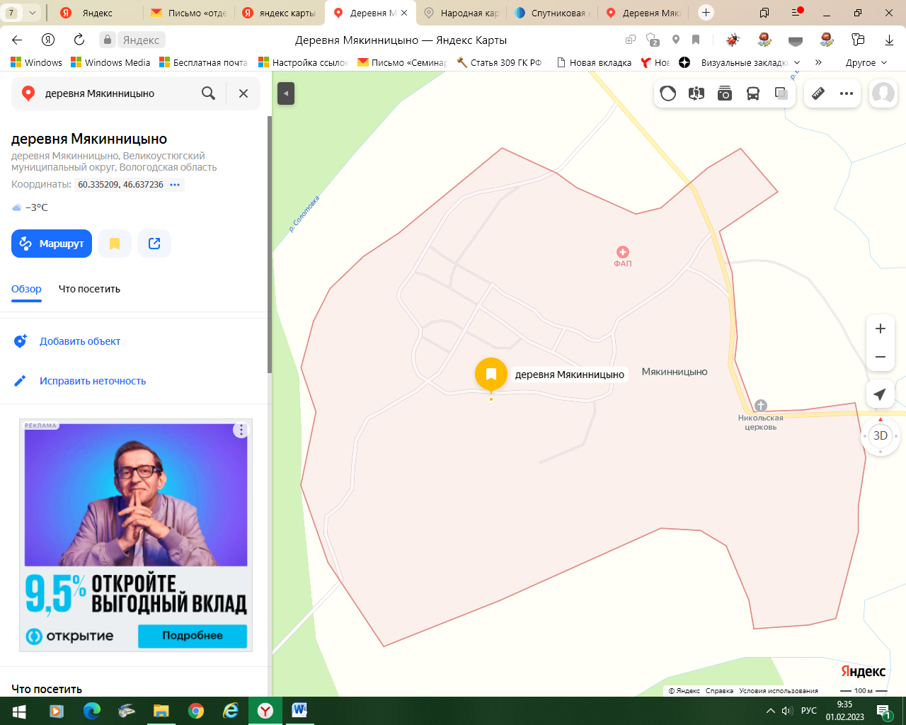

Условные обозначения: - контейнерная площадка

- 3 контейнера ТКО V- 1.1 м3

**Схема расположения места (площадки) накопления твердых коммунальных отходов в черте населенного пункта д. Мякинницыно**

**Площадка ТКО № 2** (координаты 60.337583, 46.644142)

Местоположение: д. Мякинницыно, дом 77



Условные обозначения: - контейнерная площадка

- 2 контейнера ТКО V- 1.1 м3

**Схема расположения места (площадки) накопления твердых коммунальных отходов в черте населенного пункта д. Мякинницыно**

**Площадка ТКО № 3** (координаты 60.336029, 46.640432)

Местоположение: д. Мякинницыно, дом 35

Условные обозначения: - контейнерная площадка

- 2 контейнера ТКО V- 1.1 м3

**Схема расположения места (площадки) накопления твердых коммунальных отходов в черте населенного пункта д. Мякинницыно**

**Площадка ТКО № 4** (координаты 60.337781, 46.642916)

Местоположение: д. Мякинницыно, дом 75



Условные обозначения: - контейнерная площадка

- 1 контейнер ТКО V- 1.1 м3

**Схема расположения места (площадки) накопления твердых коммунальных отходов за чертой населенного пункта д. Мякинницыно**

**Площадка ТКО № 5** (координаты 60.329807, 46.646710)

Местоположение: у д. Мякинницыно, территория общественного кладбища.

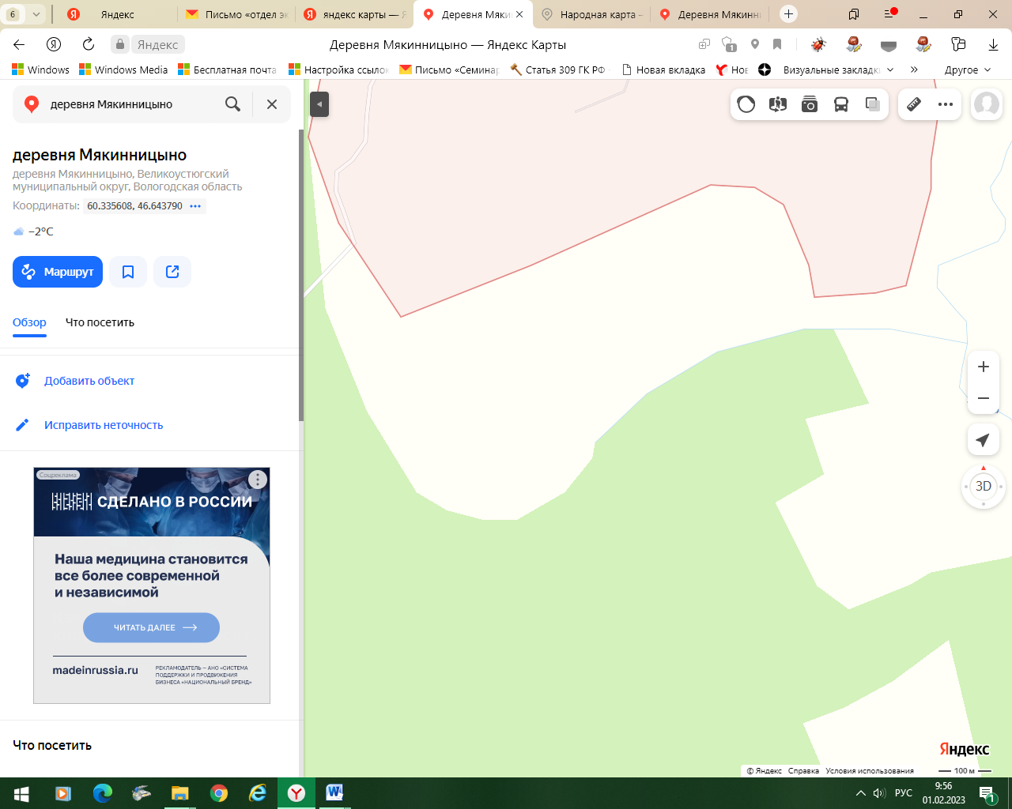

Условные обозначения: - контейнерная площадка

- 2 контейнера ТКО V- 1.1 м3